玩水遊戲
說明：夏天玩水是孩子們最歡迎的活動，課前請學生預備自己的水槍，或用寶特瓶製作，增進互動與樂趣。
＊建議趣味運動會及連結網址如下：

一、打水仗
說明：打水仗是一件有趣又刺激的活動，一群人玩更加有趣，增進互動與樂趣。
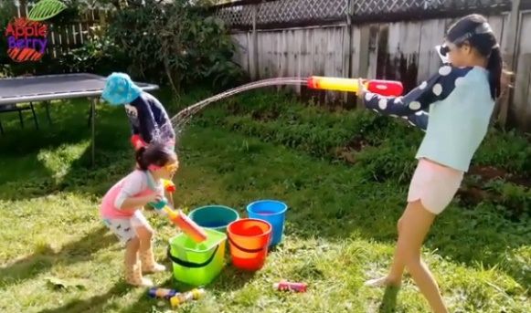
預備：水、學生自備水槍，或用寶特瓶，蛙鏡
步驟：
1.報名單預先告知學生當天攜備水槍、另備一套衣服換用。
2.學生在水槍上寫上名字，將水槍裝水，並整隊。
3.訂定規則，並清楚說明：
(1)請不要朝著別人的臉部噴水，並注意保護自己的眼睛。
(2)請不要向沒參加的路人或電子產品噴水，並注意安全。
改編自【AppleBerryTV】，網址：https://bit.ly/3irFjuR

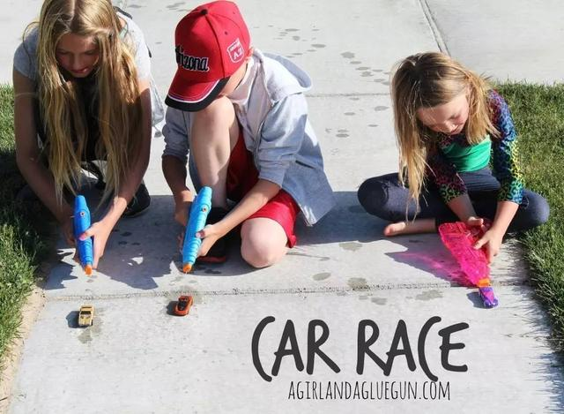
二、水槍接力賽車
說明：利用水槍推動小汽車往目的地前進
預備：數台小汽車、射擊力強的水槍、一桶水；設定起點、各接力點、終點
步驟：
1.學生依各隊排成一列，一台小汽車。
2.各隊派一名學生到起點，各接力點間隔50公分。
3.主持人喊「開始」之後，各隊第一位用水槍將小汽車推往第二接力點，依此類推，最快讓車抵達終點者獲勝。
改編自【a girl and a glue gun】，網址：https://bit.ly/3p2GhQr

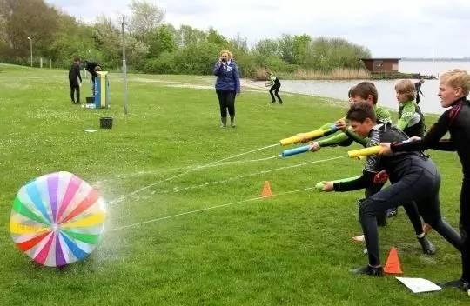
三、水槍競賽
說明：有趣的水槍競賽，培養團隊合作精神。
預備：設定起點和終點、水、水槍或寶特瓶、沙灘球
步驟：
1.學生將水槍裝水後整隊。
2.每隊一個沙灘球，通力合作將球從起點運至終點。
3.球最快抵達終點者優勝。
改編自【whatmomslove.com】，網址：https://bit.ly/39K9ARG

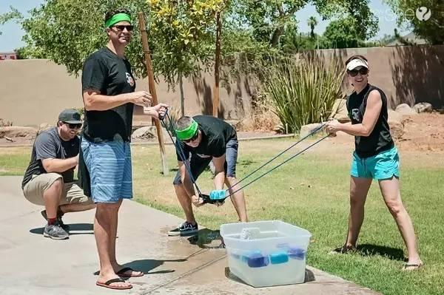
四、海綿投彈大戰
說明：利用海綿吸水作炸彈，訓練學生靈敏度。
預備：設定活動界線、海綿、水箱、彈力繩
步驟：
1.將多個海綿放入水箱，讓它充滿吸收水分（水彈）。
2.讓學生分散在活動界線內。
3.由三位老師合力射出水彈（如附圖）。
4.出界或中彈的學生則出局。
5.水彈用盡或限時10分鐘，未出局的學生可得一分，小隊得分最高者優勝。
改編自【青羊教育】，網址：https://bit.ly/2XSSUSq

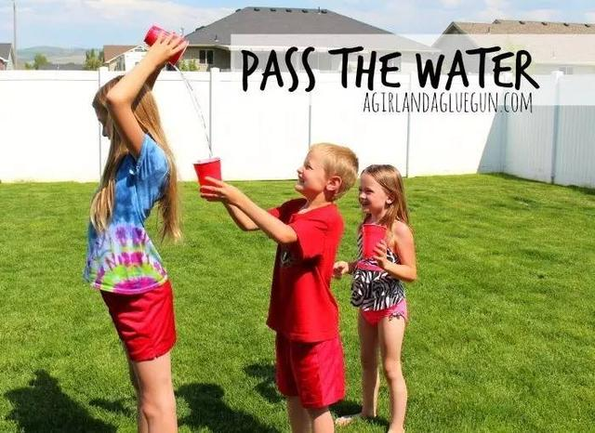
五、水杯接力賽
說明：有趣的水杯接力賽，培養手眼協調及合作精神。
預備：水、大紙杯
步驟：
1.學生依各隊排成一列，每隊人數一致，每人一個紙杯。
2.將各隊第一位學生的紙杯裝滿水，將水往後倒在第一位學生的紙杯裡（第二位可以移動紙杯，盡可以讓水落入杯裡），以此類推。
3.傳至最後一位的紙杯，水最多的一隊優勝。
改編自【A Girl and a Glue Gun】，網址：https://bit.ly/3i7jxfO

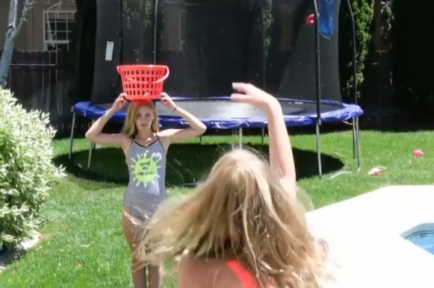
六、投水球競賽
說明：投水球進籃，訓練手眼協調及準確度。
預備：水、汽球、籃子
步驟：
1.學生依各隊排成一列，每隊一個籃子、12顆水球。
2.各隊派一名學生到指定地（離投擲點約七步距離），將籃子置於頭上，其他隊員依序將水球投進籃子。
3.投進水球最多的一隊優勝。
改編自【The Typical Family】，網址：https://bit.ly/35IYefj

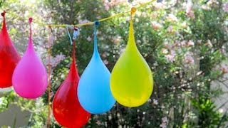
七、皮納塔水球
說明：用棍子打破水球（皮納塔，原文Pinata，一種內裝糖果的動物形狀物件）
預備：汽球多個、長且耐重的繩子、長棍子
步驟：
1.將繩子綁在兩棵樹上，把汽球裝滿水，一條繩子掛五個水球。
2.每隊限時3分鐘，輪流持長棍擊打水球，直到爆裂為止。
3.水球爆裂數最高者優勝。
改編自【Kidspot】，網址：https://bit.ly/3sG4Jtd

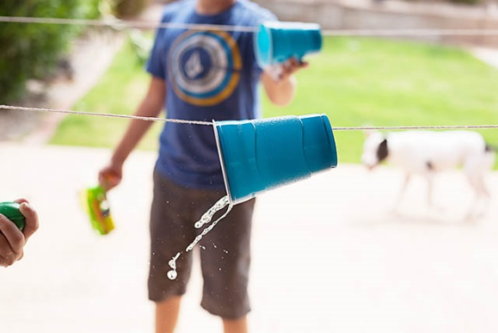
八、水杯競走接力賽
說明：利用水槍推動水杯往進
預備：打好洞的塑膠水杯數個、長綿繩數條、射擊力強的水槍、一桶水
步驟：
1.學生依各隊排成一列，綿繩穿過水杯，兩端固定在兩棵樹上，水杯置於起點。
2.主持人喊「開始」之後，各隊由第一位學生用水槍將水杯推向終點。30秒後，主持人喊「換人」，由第二位學生接力，依此類推。
3.最快讓水杯抵達終點者獲勝。
改編自【ALLISON WAKEN - WATER FUN CUP RACES】，網址：https://bit.ly/3p1Yjm7

九、射擊比賽
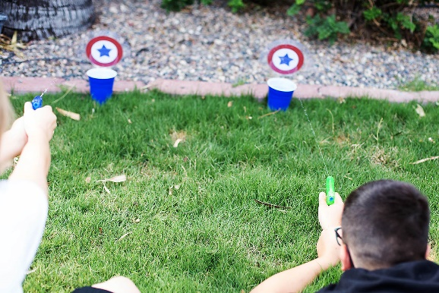
說明：利用水槍將水射進桶裡
預備：小水桶數個、數把射擊力很強的水槍、一桶水
步驟：
1.學生依各隊排成一列，每隊一個小水桶，離起點約四步。
2.各隊由第一位學生開始，輪流用水槍將水射進目標桶內。
3.限時10分鐘，小水桶最多水的一隊獲勝。
改編自【allfortheboys.com】，網址：https://bit.ly/3bPAzOi

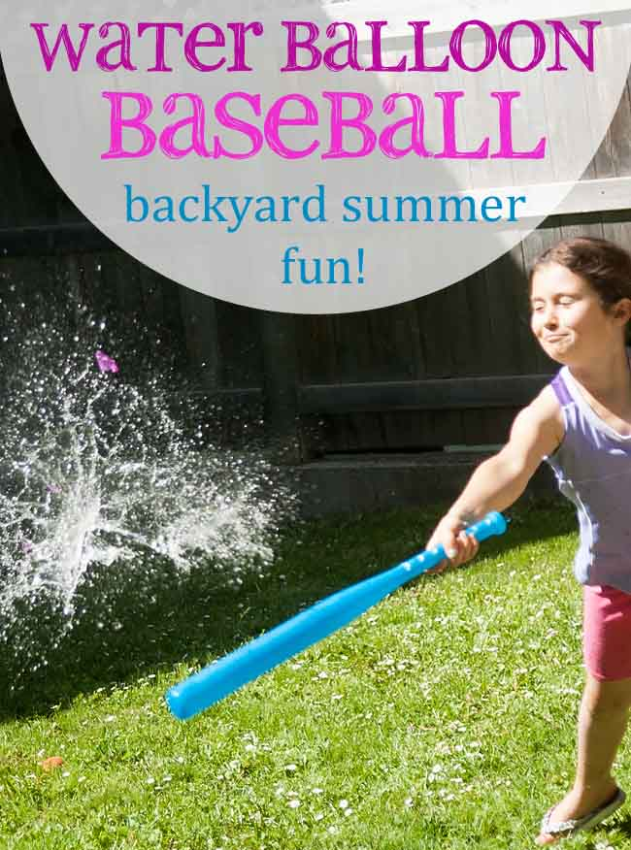
十、水球棒球賽
說明：將棒球改為水球，進行棒球賽
預備：球棒、水球多個、大水桶、四壘包
步驟：
1.學生分成兩隊比賽，各隊報數後派一名代表猜拳，贏方先攻，輸方先守。
2.每隊1號對1號，守方於投手位置丟球，擊中即可上一壘。之後由2號對2號，依此類推。攻方隊員跑回本壘即可得一分。
3.攻方結束後，改為守方投球，可由最後一號開始，直到1號結束。
4.統計得分，較高分者獲勝。
改編自【www.overstuffedlife.com】，網址：https://bit.ly/2M7hb4B

